Anexă
la Hotărârea Consiliului Judeţean Cluj nr. 78/2014

Ministerul Mediului şi Schimbărilor Climatice
Agenţia Naţională pentru Protecţia Mediului
Agenţia pentru Protecţia Mediului Cluj

Se aprobă,
Director Executiv
Dr. Ing. Grigore CRĂCIUN

RAPORT

PRIVIND STADIUL REALIZĂRII MĂSURILOR PREVĂZUTE ÎN PROGRAMUL INTEGRAT DE GESTIONARE A
CALITĂŢII AERULUI
PENTRU
AGLOMERAREA CLUJ-NAPOCA
ŞI MUNICIPIUL DEJ

2014

Privită din punct de vedere istoric, poluarea mediului înconjurător a apărut odată cu semnalarea prezenţei omului ca individ pe această planetă, dar s-a dezvoltat şi s-a diversificat pe măsura evoluţiei societăţii umane, ajungând astăzi una dintre principalele preocupări ale specialiştilor din diferite domenii ale ştiinţei şi tehnicii, ale statelor şi guvernelor, ale întregii populaţii a pământului.
În acest context, protecţia mediului a devenit una din cele mai importante activităţi pe care le desfăşoară instituţiile publice şi reprezintă o preocupare permanentă a organizaţiilor neguvernamentale.
Este tot mai relevant faptul că activitatea de protecţie a mediului nu mai poate fi trecută pe plan secundar şi acest lucru este confirmat nu numai de semnalele care vin din partea organismelor de specialitate şi a oamenilor de ştiinţă, dar aceste avertismente pot fi desprinse şi din datele care prezintă evoluţia calităţii factorilor de mediu la nivel global.
Judeţul Cluj este unul dintre cele mai dezvoltate judeţe ale României. Potenţialul său economic este dat atât de resursele locale, tradiţia şi experienţa de durată în majoritatea sectoarelor, cât şi prin poziţia sa de lider al comerţului în Transilvania, datorită aşezării favorabile, la răscruce de rute comerciale importante care leagă Europa Centrală de zona Balcanilor.
Calitatea aerului înconjurător din judeţul Cluj este caracterizată în funcţie de dinamica indicatorilor statistici de calitate a aerului şi evoluţia lor în timp.
Agenţia pentru Protecţia Mediului Cluj a monitorizat calitatea aerului din judeţul Cluj atât prin intermediul analizelor efectuate cu ajutorul aparaturii din dotarea laboratorului de analize fizico-chimice, cât şi cu ajutorul staţiilor automate de monitorizare a calităţii aerului amplasate în cele 5 puncte de prelevare din judeţ, dar a ţinut seama şi de măsurătorile efectuate de către laboratoarele celor mai importanţi agenţi economici poluatori. Aceste măsurători stau la baza elaborării Programului integrat de gestionare a calităţii aerului în aglomerarea Cluj-Napoca şi municipiul Dej.
Rezultatele acestor măsurători au pus în evidenţă depăşiri ale valorilor limită pentru indicatorul PM₁₀ determinat gravimetric, în anii 2008, 2009, 2010 şi a câtorva depăşiri în 2011.
Prin actualul Program Integrat de Gestionare a Calităţii Aerului pentru aglomerarea Cluj-Napoca şi municipiul Dej, forma revizuită, pentru indicatorii PM₁₀ şi NO₂, s-au analizat cauzele acestor depăşiri dar s-au stabilit şi măsuri noi pentru atingerea valorilor limită prevăzute de legislaţia în vigoare.
În anii următori, Agenţia pentru Protecţia Mediului Cluj va monitoriza calitatea aerului în judetul Cluj mai ales în Cluj–Napoca şi Dej, ştiut fiind faptul că mediul urban este un mare consumator de resurse, un producător major de emisii poluante rezultate din industrie, trafic şi alte surse difuze de combustie, fiind caracterizat de o densitate mare a populaţiei şi de concentrarea surselor de poluare.
Măsurile propuse în cadrul acestui program vizează, în special, reducerea poluării cauzată de autovehicule, reabilitarea şi modernizarea infrastructurii la nivelul judeţului, fluidizarea traficului, creşterea suprafeţelor de spaţii verzi, controlul şantierelor de construcţii, îmbunătăţirea activităţii de salubrizare a oraşelor, controlul conformării cu prevederile documentelor urbanistice, asigurarea locurilor de parcare, utilizarea mijloacelor de transport nepoluante, crearea de facilităţi pentru deplasarea cu bicicleta şi conştientizarea publicului cu privire la importanţa aplicării măsurilor de reducere a poluării aerului înconjurător.
Programul integrat de gestionare a calităţii aerului este public şi poate fi consultat pe site-ul agenţiei http://apmcj.anpm.ro
Măsurile şi activităţile din cadrul programului de gestionare se desfăşoară pe o perioadă de maxim 5 ani.

1. DESCRIEREA FIZICO - GEOGRAFICĂ A JUDEŢULUI CLUJ

Judeţul Cluj este situat în inima provinciei istorice Transilvania, în zona central-vestică a României, fiind al 13-lea judeţ ca mărime din ţară.
Judeţul Cluj este capitala Regiunii de dezvoltare Nord-Vest (Transilvania de Nord) şi se află la graniţă cu Regiunea de dezvoltare Centru. Vecinii săi sunt:
- la nord-est - judeţele Maramureş şi Bistriţa-Năsăud
- la est - judeţul Mureş
- la sud - judeţul Alba
- la vest - judeţul Bihor
- la nord - judeţul Sălaj.
Judeţul Cluj este situat între paralelele de 47º28’44’’ în nord şi 46°24'47'' în sud (latitudine nordică), respectiv meridianele de 23º39’22’’ în vest şi 24º13’46’’ în est (longitudine estică).
Străvechi centru de cultură şi civilizaţie românească, judeţul Cluj este întins pe o suprafaţă de 6674,4 km², ceea ce reprezintă 2,8% din teritoriul României.
Judeţul Cluj este unul din judeţele cele mai urbanizate județe din Regiunea de dezvoltare Nord-Vest, în care aproape 67% din populaţie trăieşte în mediul urban.
Poziţia geografică oferă judeţului un avantaj competitiv deosebit, având în vedere faptul că judeţul Cluj se află relativ în apropierea graniţelor cu Ungaria şi Ucraina, precum şi într-o zonă de convergenţă a mai multor culoare de dezvoltare: Coridorul Oradea-Cluj-Braşov-Bucureşti, care va lega coridoarele paneuropene 5 şi 9, permiţând conectarea României cu axele de comunicaţii din Europa Centrală; Coridorul Suceava-Cluj, principală axă de comunicaţie est-vest din ţară, precum şi mai multe axe tradiţionale de comunicaţie către centrul ţării.
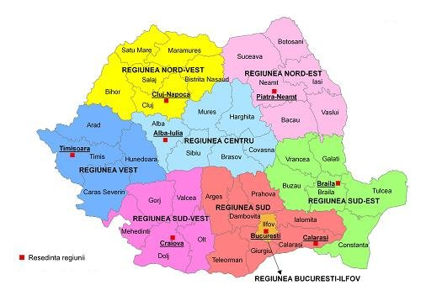
Fig. nr. 1. Poziţia judeţului Cluj în cadrul României şi a regiunii 6 Nord-Vest

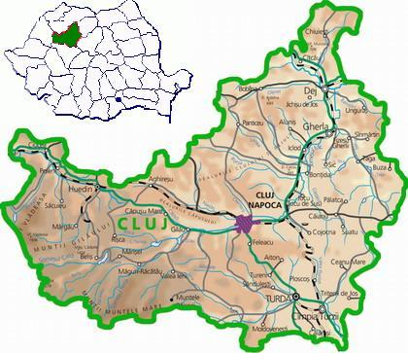

Fig. nr. 2. Harta judeţului Cluj

Din punct de vedere administrativ, judeţul Cluj cuprinde cinci municipii: Cluj-Napoca, Turda, Dej, Câmpia Turzii, Gherla şi un oraş - Huedin, 75 comune şi 420 de sate.
Conform datelor Institutului Naţional de Statistică, la nivelul anului 2012, judeţul Cluj avea o populaţie stabilă de 692.819 locuitori.
Din totalul populaţiei judeţului, 457.032 locuitori trăiesc în municipii sau oraşe, (gradul de urbanizare fiind de 65,97%) şi 235.787 persoane locuiesc în comune (34,03%).
Din punctul de vedere al mărimii populaţiei stabile, judeţul Cluj se situează pe locul 4 în ierarhia judeţelor.
Repartiţia populaţiei în zona urbană (cele cinci municipii şi un oraş) este redată în tabelul şi figura următoare:

Tabelul nr. 1. Repartiţia populaţiei în zona urbană a judeţului Cluj
Localitatea | Număr locuitori
Cluj Napoca | 304.802
Turda | 56.380
Dej | 37.702
Câmpia Turzii | 26.078
Gherla | 22.031
Huedin | 9.742

Reşedinţa administrativă este municipiul CLUJ-NAPOCA, cu o populaţie de 304.802 locuitori ceea ce reprezintă 43,99 % din populaţia totală a judeţului.
Municipiul Cluj-Napoca, este oraş regional, aşezat în Podişul Transilvaniei, pe malurile Someşului Mic. Prima atestare documentară a oraşului datează din sec.I. Localitatea era o aşezare daco-romană, cunoscută sub numele de Napoca.
Municipiul Cluj–Napoca este străjuit pe latura sudică de dealuri care fac parte din Podişul Someşan, a căror înălţime se situează în jurul valorii de 700 m. Spre sud, municipiul este dominat de culmea deluroasă a Feleacului (759 m), iar spre vest se înalţă Dealul Hoia (507 m).

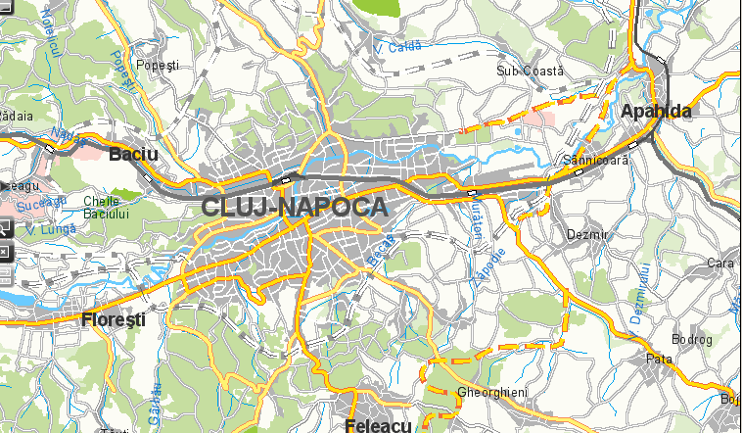

Fig. nr. 3. Harta municipiului Cluj - Napoca

Dej este al treilea oraş ca mărime din judeţul Cluj. Se află situat la 60 km nord de municipiul Cluj-Napoca, la confluenţa dintre râurile Someşul Mare şi Someşul Mic, la o altitudine de 250 m. Primele menţiuni documentare care atestă existenţa oraşului datează din anii 1061 şi 1214, sub numele de Dees. Oraşul se dezvoltă de-a lungul timpului ca şi centru important de exploatare a sării, la începutul secolului XVIII dispunând şi de un mic port folosit pentru transportul sării. Populaţia stabilă a municipiului este de 31.702 locuitori. Oraşul este mărginit la est de dealul Trandafirilor, la sud de dealul Sf. Petru, la nord-est de Cic, la vest de Igişiu, iar la sud-vest de Rompaş. Localitatea este şi un important nod feroviar reprezentat de staţia Dej Triaj.

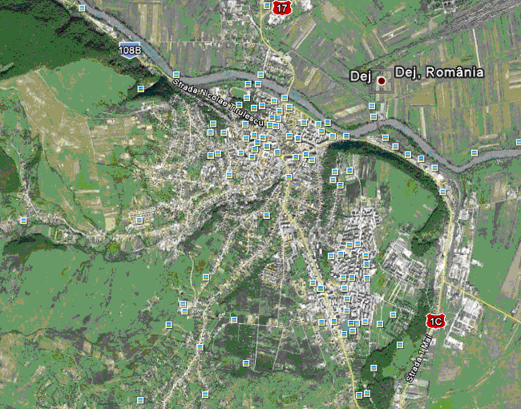
Fig. nr. 4. Harta municipiului Dej

Din punct de vedere economic judeţul Cluj este unul dintre cele mai dezvoltate din ţară. Potenţialul său economic este dat de resursele locale, tradiţia şi experienţa de durată în majoritatea sectoarelor. Importantă este şi poziţia sa de lider al comerţului în Transilvania, datorită aşezării favorabile, la intersecţia unor rute comerciale importante din Europa Centrală.
Conform datelor provenite de la Institutul Naţional de Statistică, în judeţul Cluj, unităţile locative active din industrie, construcţii, comerţ şi alte servicii, pe activităţi şi clase de mărime, se prezintă după cum urmează: industria extractivă (80 unităţi), industria prelucrătoare (2704 unităţi), producţia şi furnizarea de energie electrică şi termică, gaze, apă caldă şi aer condiţionat (46 unităţi), distribuţia apei, salubritate, gestionarea deşeurilor, activităţi de decontaminare (95 unităţi), construcţii (3773 unităţi), comerţ cu ridicata şi cu amănuntul, repararea şi întreţinerea autovehicolelor de transport şi motociclete (8345 unităţi), transport şi depozitare (2139 unităţi), hoteluri şi restaurante (1212 unităţi), informaţii şi comunicaţii (1317 unităţi), tranzacţii imobiliare (843 unităţi), activităţi profesionale, ştiinţifice şi tehnice (3783 unităţi), activităţi de servicii administrative şi activităţi de servicii suport (1016 unităţi), învăţământ (124 unităţi), sănătate şi asistenţă socială (378 unităţi), activităţi de spectacole, culturale şi recreative (318 unităţi), alte activităţi de servicii (648 unităţi).
Potrivit Strategiei de Dezvoltare a Judeţului Cluj pentru perioada 2014-2020 (sursa: Consiliul Judeţean Cluj), din punct de vedere structural, economia Judeţului Cluj se bazează în special pe servicii şi industrie, care contribuie cu 58,3%, respectiv 23,7% la valoarea adăugată brută (VAB) judeţeană. Raportat la structura economiei, judeţul Cluj are o pondere mai ridicată a sectorului terţiar şi de construcţii, respectiv o pondere mai redusă a industriei şi agriculturii. Ponderea mare a sectorului de servicii justifică performanţele ridicate ale economiei judeţene, cunoscut fiind faptul că economiile dezvoltate au o pondere a acestui sector de 70-80%.
Sectorul agricol este relativ slab dezvoltat, contribuind cu doar 5% la Produsul Intern Brut al judeţului. Cea mai importantă contribuţie o are producţia vegetală, cu 55%, urmată de sectorul zootehnic cu 44%, în timp ce serviciile agricole deţin mai puţin de 1% din valoarea adăugată generată în agricultură. Ponderea redusă a agriculturii în PIB-ul local are la bază mai multe premise obiective: condiţiile naturale care nu sunt prielnice unei agriculturi performante, ponderea redusă a populaţiei rurale şi a celei ocupate în agricultură, fărâmiţarea proprietăţii agricole, presiunea pentru scoaterea din circuitul agricol a unor terenuri cu destinaţie imobiliară, etc.
Industria contribuie cu circa 24% la Produsul Intern Brut şi asigură 26% din locurile de muncă din judeţ. Sectorul industrial este dominat de ramurile industriei prelucrătoare (88,2% din cifra de afaceri totală din industrie), în timp ce industria extractivă şi cea energetică deţin doar 2,9%, respectiv 8,9%.
De remarcat este faptul că, în ultimii ani, industria judeţului a înregistrat schimbări structurale majore, respectiv o reorientare dinspre ramurile cu competitivitate şi valoare adăugată scăzută (textile, încălţăminte, mobilă), către cele înalt competitive, orientate către piaţa externă (echipamente IT&C, componente auto). Această evoluţie a fost influenţată atât de condiţiile pieţei, dar mai ales de investiţiile străine care au fost atrase de judeţ, în domeniile high-tech menţionate.
Cele mai importante ramuri ale industriei judeţene, din perspectiva cifrei de afaceri au fost:
- industria de calculatoare şi produse electronice
- industria alimentară
- industria de construcţii metalice
- industria materialelor de construcţii şi
- industria chimică.
În ceea ce priveşte structura sectorului terţiar, ponderea cea mai mare o deţin serviciile cu caracter comercial (comerţ-reparaţii, hoteluri şi restaurante, transporturi), cu 46% din totalul valorii adăugate generate de sectorul serviciilor, urmate de cele financiare şi imobiliare (28%) şi cele publice, cu doar 26%.
Relieful judeţului Cluj este în principal colinar şi deluros (mai mult de două treimi din suprafaţă) şi muntos. Unităţile deluroase aparţin Podişului Transilvaniei (Podişul Someşan şi Câmpia Transilvaniei), iar munţii sunt reprezentaţi de subunităţile Munţilor Apuseni.
Munţii, situaţi în partea de sud-vest a judeţului, care ocupă mai puţin de o treime din suprafaţa, fac parte din grupa Muntilor Apuseni.
Relieful creează diferenţieri climatice între regiunea muntoasă şi deluroasă a judeţului şi o zonare pe verticală a principalelor elemente climatice.
Zona deluroasă cuprinde partea sud-estica a Podişului Someşan, pe cea nord-vestică a Câmpiei Transilvaniei, precum şi masivul Feleacului cu o altitudine de 832 m. Podişul Someşan include mai multe subunităţi. Dintre acestea, unele apar ca depresiuni de contact cu muntele (Huedin şi Iara).
Se pot identifica şi anumite culoare depresionare cum ar fi Alba Iulia-Turda precum şi culoarul Someşului Mic (în zona Dej). Culoarul Someşului Mic se dezvoltă din dreptul localităţii Gilău, care este situată la confluenţa Someşului Cald cu Someşul Rece.
Câmpiile, ca treaptă de relief cu valori sub 200 m, lipsesc integral din judetul Cluj, acestea fiind suplinite de luncile râurilor Someş şi Arieş. Altitudinea minimă din judetul Cluj este de 227 m şi se înregistraza la ieşirea Someşului din judeţ.
Municipiul Cluj-Napoca, este oraş regional, aşezat în Podişul Transilvaniei, pe malurile Someşului Mic.
Din punct de vedere geografic, municipiul Cluj–Napoca este situat în cadrul culoarului Someşului Mic, la o altitudine de 363 m, fiind străbătut de paralela de 46⁰46‘ latitudine nordică şi meridianul de 23⁰36’ longitudine estică.
Municipiul Cluj–Napoca este străjuit pe latura sudică de dealuri care fac parte din Podişul Someşan, a căror înalţime se situează în jurul valorii de 700 m. Spre sud, municipiul este dominat de culmea deluroasă a Feleacului (759 m), iar spre vest se înalţă Dealul Hoia (507 m).

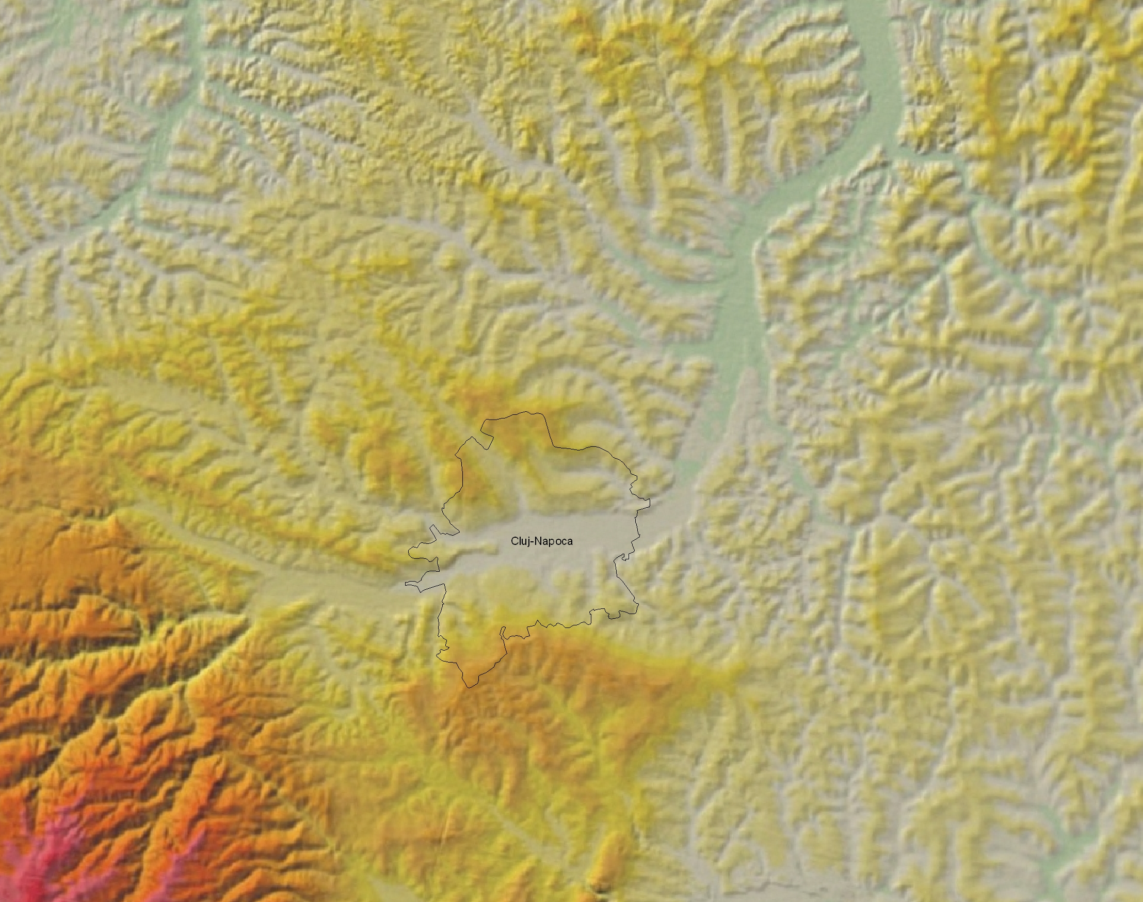

Fig. nr. 5. Harta formelor de relief din zona municipiului Cluj-Napoca

Clima judeţului Cluj este de tip continental-moderată caracteristică regiunilor vestice şi nord-vestice ale ţării noastre fiind influenţată de curenţii predominant vestici. Relieful, de asemenea, prin aspectul şi altitudinea lui, creează atât diferenţieri climatice între regiunea muntoasă şi deluroasă a judeţului, cât şi zonarea pe verticală a principalelor elemente climatice.
Regimul temperaturii aerului prezintă deosebiri nete între sectorul muntos şi cel deluros. Astfel valorile medii anuale ale temperaturii aerului sunt cuprinse, între 2ºC, în masivele Vlădeasa şi Muntele Mare, la peste 1600 m, şi 7-9ºC, în Câmpia Transilvaniei şi Podişul Someşan. Urmărind mersul anual al temperaturilor medii lunare, rezultă că în sectorul deluros, luna cea mai rece este ianuarie (valori medii cuprinse între -4 şi -5ºC ), iar cea mai caldă iulie (18 - 20ºC). În zona înaltă a Munţilor Apuseni februarie este luna cea mai rece, iar august, luna cea mai caldă, cu valori cuprinse între -4 şi -8ºC şi respectiv între 8 şi 12ºC. Amplitudinile termice anuale au valori de 23 - 25ºC în regiunea deluroasă şi scad la 17 - 19ºC în cea muntoasă. Temperaturile maxime şi minime absolute, deşi au caracter momentan, sunt importante în aprecierea regimului climatic, întrucât exprimă limitele absolute între care pot varia valorile termice. Temperatura minimă absolută, de -35,2ºC, a fost înregistrată la Dej, în 18 ianuarie 1963, iar maxima absolută, de 39ºC, la Câmpia Turzii, în 16 august 1931.
Umezeala relativă are valori mai ridicate, comparativ cu alte regiuni ale ţării, datorită frecvenţei mai mari a maselor de aer umed din vest. Astfel valorile medii scad de la 80% în regiunea muntoasă la cca 75% în regiunea de dealuri şi la periferia zonei muntoase. Nebulozitatea medie anuală depăşeşte 6 zecimi în sectorul muntos şi scade la 5,5 - 6 zecimi în zona de dealuri şi ăn zona de contact cu rama muntoasă. Timpul senin are o frecvenţă medie anuală de 110 – 120 de zile în regiunea deluroasă, iar în zona înaltă a Munţilor Apuseni valorile scad la 80 de zile.
Fiind situat în nord-vestul ţării, teritoriul judeţului Cluj se găseşte în cea mai mare parte a anului sub dominarea circulaţiei zonale din vest şi nord-vest. Regimul vântului este influenţat atât de formele de relief cât şi de ansamblul condiţiilor fizico-geografice care modifică viteza şi direcţia vântului.
Ca o trăsătură generală, pe teritoriul judeţului Cluj, din repartiţia şi modul de îmbinare a principalelor elemente climatice, se diferenţiază clima zonei muntoase, clima zonei deluroase a Podişului Someşan, clima zonei deluroase a Câmpiei Transilvaniei precum şi clima depresiunilor de contact.

Tabelul nr. 2. Temperaturile minime, maxime şi medii anuale a aerului (ºC) la staţiile meteorologice din judeţul Cluj, din perioada 2007- 2012
Anul  Staţia | 2008 |  |  | 2009 |  |  | 2010 |  |  | 2011 |  |  | 2012
Anul  Staţia | min | max | medii | min | max | medii | min | max | medii | min | max | medii | min | max | medii
Cluj -Napoca | -14.0 | 34.4 | 9.7 | -18.1 | 33.2 | 10.0 | -18.1 | 33.8 | 9.3 | -18.6 | 33.7 | 8.8 | -21.1 | 38.5 | 9.8
Dej | -18.1 | 35.1 | 9.7 | -17.2 | 33.0 | 10.1 | -21.6 | 34.0 | 9.4 | -17.8 | 34.7 | 8.7 | -24.7 | 38.4 | 9.5
Sursa: Administraţia Naţională de Meteorologie
Reţeaua hidrografică este bine reprezentată, râurile principale care strabat teritoriul judeţului Cluj sunt: Someşul Mic, Arieşul şi Crişul Repede. Configuraţia reliefului imprimă reţelei hidrografice caracter radiar pe versanţii muntoşi şi o scurgere subsecventă în perimetrul depresionar.
Lacurile naturale sunt puţine şi de importanţă secundară ca utilitate economică, dar interesante ca geneză şi valoare ştiinţifică, două dintre ele fiind declarate rezervaţii naturale: Lacul Ştiucii şi Lacul Legii. Lacurile antropo-saline (apărute prin inundarea cu apă a unor vechi ocne părăsite) se caracterizează prin adâncimi mari şi prin calităţi terapeutice ale apelor cu salinitate foarte mare. Printre cele mai importante se numără complexele lacustre de la Turda, Cojocna, Sic şi Ocna Dejului. Categoria cea mai reprezentativă ca dimensiune şi importanţă o constituie lacurile de acumulare: Gilău, Someşu Cald, Tarniţa şi Fântânele.
Repartiţia cantităţilor anuale medii de precipitaţii pe teritoriul judeţului se caracterizează printr-o neuniformitate în timp şi spaţiu.

Tabelul nr. 3. Cantitatea anuală de precipitaţii (mm) căzută la staţiile meteorologice din judeţul Cluj, în perioada 2007- 2012
Anul  Staţia | 2007 | 2008 | 2009 | 2010 | 2011 | 2012
Cluj Napoca | 806.3 | 675.0 | 593.8 | 811.8 | 509.8 | 530.0
Dej | 772.6 | 785.6 | 663.1 | 815.3 | 438.1 | 545.1
Sursa: Administraţia Naţională de Meteorologie

Potenţialul vegetal şi faunistic diversificat este expresia prezenţei asociaţiilor forestiere montane (conifere şi păduri de amestec conifere foioase), alături de asociaţiile silvo-stepice ale colinelor Câmpiei Transilvaniei.
Valorile mari ale concentraţiilor de pulberi în suspensie, PM₁₀ înregistrate în municipiul Cluj-Napoca pot fi cauzate şi de factorii meteorologici care influenţează procesele de autopurificare prin: temperatura aerului, umiditatea aerului, precipitaţiile, viteza şi direcţia vântului şi radiaţiile solare.
Caracteristicile maselor de aer ce acoperă regiunea generează un regim termic moderat, umezeala aerului relativ ridicată, nebulozitate accentuată şi precipitaţii atmosferice bogate.
Pe cea mai mare parte a teritoriului, temperaturile medii anuale variază între 6–10ºC, temperaturi mai reduse înregistându-se în zona muntoasă din SV (< 2 º C).
Municipiul Cluj-Napoca este caracterizat de o umiditate crescută a aerului ceea ce împiedică, în general, difuzia şi respectiv dispersia poluanţilor în aer, iar suspensiile constituie nuclei de condensare care favorizează apariţia ceţei.
Ceaţa este una din condiţiile meteorologice, frecvent întâlnite în municipiul Cluj-Napoca, ceea ce reduce capacitatea de difuzie, dispersie a poluantilor din atmosfera.

Extremele climatice

Inundaţiile, secetele, valurile de căldură şi furtunile pot fi parte a variaţiilor naturale climatice şi nu pot fi atribuite direct schimbărilor climatice. Totuşi, asemenea situaţii de vreme extremă sunt în acord cu predicţiile asupra ceea ce s-ar putea întâmpla dacă temperaturile globale cresc.

Mediul urban este un mare consumator de resurse, un producător major de emisii poluante rezultate din industrie, trafic şi alte surse difuze de combustie, fiind caracterizat de o densitate mare a populaţiei şi de concentrarea surselor de poluare.
Priorităţile administraţiilor locale urbane sunt îndreptate în sensul îmbunătăţirii condiţiilor de viaţă şi a factorilor de mediu în arealul urban, date fiind presiunile specifice legate de industrie, aglomerare umană, densitatea căilor de transport şi comunicaţie, servicii şi comerţ.

2. DESCRIEREA SITUAŢIEI EXISTENTE

În acest capitol se prezintă informaţii tehnice legate de structura reţelei de monitorizare a calităţii aerului la care s-au efectuat măsurători ale PM1₀ gravimetric şi caracteristicile staţiilor de monitorizare, metodele şi tehnicile utilizate pentru evaluarea calităţii aerului, precum şi detalii asupra datelor statistice privind calitatea aerului.
În perioada 2009-2013 PM₁₀ s-a determinat, prin metoda gravimetrică, la următoarele staţii automate:
1. CJ1 – trafic - str. Aurel Vlaicu
2. CJ2 – urbană – liceul teoretic Nicolae Bălcescu
3. CJ3 – suburbană – cartierul Grigorescu
4. Cj5 – urbană – municipiul Dej

Structura reţelei de monitorizare
Prescurtare – CJ
Tipul de reţea: la nivel naţional
Timpul de referinta (GMT+2)
Responsabilul retelei: Zoltan Rareş, str. Calea Dorobantilor, nr. 99 bl 9B, Cluj– Napoca, tel-0264/410722; fax-0264/412914; laborator@apmcj.anpm.ro
Componenţa reţelei:

Tip staţie | Număr staţii
Trafic | 1
Industrial | 1
Fond urban | 2
Fond suburban | 1

Informaţii generale cu privire la staţii

1. STATIE DE TRAFIC

Denumirea statiei: Cluj 1 – str. Aurel Vlaicu
Codul statiei: CJ 1
Denumirea arealului/zonei din care face parte staţia: zonă de trafic urban
Codul zonei: I1B, I5, I99 (zona sub 100 m)
Tipul staţiei: de trafic
Responsabilul staţiei (numele şi prenumele, adresa, telefon, fax, e-mail): Zoltan Rareş, str. Calea Dorobantilor, nr. 99 bl 9B, Cluj– Napoca, tel-0264/410722; fax-0264/412914; laborator@apmcj.anpm.ro
Organisme sau programe cărora le sunt raportate datele: ANPM

Aria de reprezentativitate

Clasa staţiei | Raza ariei de reprezentativitate
Staţie de trafic | 10 - 100 m

Coordonatele geografice (longitudine şi latitudine, măsurate în grade, minute şi secunde, precum şi în sistem GIS).
E: 23º36’94’’ – 23,861111 º
N: 46º46’705’’- 46,962499 º
Altitudinea: 349 m
Poluanţii măsuraţi: SO_{2,} NO, NO₂, NO_{X}, CO, Benzen, Toluen, o-m-p-xilen, etilbenzen, PM₁₀ (on-line, metoda gravimetrică)
Parametrii meteorologici masurati - staţia nu este prevăzută cu staţie meteo
Alte informaţii relevante: direcţia predominantă a vântului NE, distanţa până la cele mai apropiate obstacole 10m, înălţimea celor mai apropiate obstacole blocuri 25m.
Mediul înconjurător local/morfologia peisajului
Tipul zonei: urbană

Caracterizarea zonei: comercială
Numărul aproximativ de locuitori din zona – 1500

Principalele surse de emisie aflate în apropierea staţiei
- instalaţii de ardere neindustriale
- extracţia şi distribuţia combustibililor fosili
- trafic rutier

Sursele de poluare care influenţează calitatea aerului dîn apropierea staţiei sunt:

- Staţia de alimentare cu carburanţi OMV – Piaţa Mărăşti FN
- sisteme de recuperare: 3
- nr. de rezervoare benzină/motorină: 3/2

2. Centralele termice de apartament din blocurile din zonă
Caracterizarea traficului
Străzi canion: cu volum mare de trafic (> 10.000 vehicule/zi)
Altele: Statia de trafic se află la cca 25 m de o intersecţie mare, prevazută cu sens giratoriu, str. Aurel Vlaicu, cartier Mărăşti.

Informaţii privind tehnicile de măsurare
Echipament:
- denumire: Analizor CO model ME 9830 B; metoda de referinţă: fotometrie cu radiaţie IR nedispersivă, EN 14626;
- denumire: Analizor SO₂ model ME 9850 B; metoda de referinţă: fluorescentă în UV, EN 14212;
- denumire: Analizor NO_{x} model ME 9841 B; metoda de referinţă: chemiluminiscenţa, EN 14211;
- denumire: Analizor VOC/BTX-2000; metoda de referinta: detector cu fotoionizare PID, EN 14662-1;
- denumire: Prelevator PM10 model TECORA; metoda de referinţă: măsuratori gravimetrice, EN 12341;
- denumire: Analizor PM10 on-line LSPM 10 , metoda de referinţă: măsurători on-line, EN 12341/98

Caracteristici de prelevare:
- localizarea punctului de prelevare: Cluj-Napoca, str. Aurel Vlaicu, în faţa blocului 5B, lângă OMV, trotuar
- înălţimea punctului de prelevare: 3 m
- lungimea liniei de prelevare: 2 m
- timpul de prelevare: 24 h din 24 h

Calibrare:
- tip: automat şi manual
- metoda: calibrare cu tub de permeaţie, calibrare cu gaz de referinţă.
- frecvenţa: zilnic, lunar sau de câte ori este necesar.

2. STAŢIA DE FOND URBAN 1

Denumirea staţiei: Cluj 2 Liceul Nicolae Bălcescu
Codul statiei: CJ 2
Denumirea arealului/zonei din care face parte staţia: zonă comercială urbană, cu trafic greu
Codul zonei: I7(zona sub 100m), LAa, LCa, LL (zona peste 100 m)
Tipul statiei: fond urban
Responsabilul staţiei (numele şi prenumele, adresa, telefon, fax, e-mail): Zoltan Rareş, str. Calea Dorobantilor, nr. 99 bl 9B, Cluj– Napoca, tel-0264/410722; fax-0264/412914; laborator@apmcj.anpm.ro
Organisme sau programe cărora le sunt raportate datele: ANPM

Aria de reprezentativitate

Clasa statiei | Raza ariei de reprezentativitate
Fond urban | 1 - 5 km

Coordonatele geografice (longitudine şi latitudine, măsurate în grade, minute şi secunde, precum şi în sistem GIS).
N: 46º46’497’’ – 46,904721 º
E: 23º35’799’’ – 23,805277 º
Altitudinea: 333 m
Poluanţii măsuraţi: SO₂, NO, NO₂, NO_{X}, benzen, toluen, o-m-p xilen, etilbenzen, PM₁₀ gravimetric, PM _{2,5}
Parametrii meteorologici măsuraţi: temperatura, viteza vântului, direcţia vântului, umiditatea relativă, presiunea atmosferică, radiaţia solară, precipitaţii.
Alte informatii relevante: direcţia predominantă a vântului NE, distanţa până la cel mai apropiat obstacol (clădire) 20m, înălţimea celor mai apropiate obstacole 12 m.
Mediul înconjurător local/morfologia peisajului
Tipul zonei: urbană
Caracterizarea zonei: rezidenţială şi comercială
Numărul aproximativ de locuitori din zonă – aproximativ 200 000

Principalele surse de emisie aflate în apropierea staţiei
- arderi în industria de transformare şi pentru producerea de energie
electrică şi termică
- instalaţii de ardere neindustriale
- arderi în industria de prelucrare
- procese de producţie
- utilizarea solvenţilor
- trafic rutier
- alte surse mobile

Sursele de poluare care influenţează calitatea aerului dîn apropierea staţiei sunt:

1. Centrala termică din Piaţa Mihai Viteazul (în curtea cinematografului Republica):
- an instalare: 1960
- tip combustibil utilizat: gaz metan
- înalţime coş: 10 m
- diametrul coşului: 1,7621 m

- Centrala termică Cuza Vodă (parterul Halei Agroalimentare):
- an instalare: 1984
- tip combustibil utilizat: gaz metan
- înălţime coş: 15 m
- diametrul coşului: 0,59723 m

- S.C. Napochim S.A. (str. Someşului, nr. 34-35) – 4 centrale termice:
- an instalare: 2004 - 2006
- tip combustibil utilizat: gaz metan
- înălţime coş: 6 m
- diametrul coşului: 0,25 m

- Liceul Teoretic Nicolae Bălcescu

5. Casa de Asigurări de Sănătate a Judeţului Cluj (str.Constanţa, nr. 5) – centrala termică
- an instalare: 1998
- tip combustibil utilizat: gaz metan
- înălţime coş: 30 m
- diametrul coşului: 0,8 m

- Regionala CFR

7. Centrala termică RATUC Cluj-Napoca - Staţia de redresare curent electric S1 (str. Argeş nr. 5)
- an instalare: 1996
- tip combustibil utilizat: gaz metan
- înălţime coş: 12 m
- diametrul coşului: 0,3433 m

Caracterizarea traficului
Străzi înguste: volum moderat de trafic (intre 2.000 şi 10.000 vehicule/zi)
Altele: staţia se află la 100 m distanţă faţă de o importantă arteră de circulatie şi este înconjurată pe patru părţi de străzi mici aflate la distanţe cuprinse între 50 şi 300 m.

Informaţii privind tehnicile de măsurare
Echipament.
- denumire: Analizor SO₂ model ME 9850 B; metoda de referinţă: fluorescenta în UV, EN 14212;
- denumire: Analizor NO_{x} model ME 9841 B; metoda de referinta: chemiluminiscenta, EN 14211;
- denumire: Analizor VOC/BTX-2000; metoda de referinţă: detector cu fotoionizare PID, EN 14662-1;
- denumire: Analizor PM10 on-line LSPM10 , metoda de referinţă: măsurători on-line, EN 12341/98
- denumire: Prelevator PM₁₀ model TECORA; metoda de referinţă: măsurători gravimetrice, EN 12341;

Caracteristici de prelevare

- localizarea punctului de prelevare: CLUJ-NAPOCA, str. Constanţa, nr. 6, în incinta Liceului teoretic Nicolae Bălcescu, curte
- înălţimea punctului de prelevare: 3 m
- lungimea liniei de prelevare: 2 m
- timpul de prelevare: 24 h din 24 h

Calibrare:
- tip: automat şi manual
- metoda: calibrare cu tub de permeatie, calibrare cu gaz de referinţă
- frecvenţa: zilnic, lunar şi de câte ori este necesar

3. STAŢIA DE FOND SUBURBAN

Denumirea statiei: Cluj 3 Grigorescu
Codul staţiei: CJ3
Denumirea arealului/zonei: zona rezidenţială şi comercială urbană,
Codul zonei: I1B, I92, I99. (zona sub 100 m),LAc, LAa, LH (zona peste 100 m)
Tipul staţiei: fond suburban
Responsabilul staţiei (numele şi prenumele, adresa, telefon, fax, e-mail Zoltan Rareş, Calea Dorobantilor, nr. 99 bl 9B, Cluj–Napoca, tel-0264/410722; fax-0264/412914; laborator@apmcj.anpm.ro
Organisme sau programe carora le sunt raportate datele: ANPM

Aria de reprezentativitate

Clasa staţiei | Raza ariei de reprezentativitate
Fond suburban | 25 - 150 km

Coordonatele geografice (longitudine şi latitudine, măsurate în grade, minute şi secunde, precum şi în sistem GIS).
N: 46°45’924’’ - 47,006666°
E: 23°33’014’’ - 23,553888°
Altitudinea: 350 m
Poluanţii măsuraţi: SO₂, NO, NO₂, NO_{x}, CO, PM₁₀ gravimetric, O₃
Parametrii meteorologici măsuraţi – Nu este prevăzută cu staţie meteo
Alte informaţii relevante: direcţia predominantă a vântului NE, distanţa până la cele mai apropiate obstacole (blocuri) 100 m, înălţimea celor mai apropiate obstacole (blocuri) 25m.
Mediul local/morfologia peisajului
Tipul zonei: suburbană
Caracterizarea zonei: rezidenţială şi comercială
Numărul aproximativ de locuitori din zona - 700 000

Principalele surse de emisie aflate în apropierea statiei

- arderi în industria de transformare şi pentru producerea de energie electrică şi termică
- instalaţii de ardere neindustriale
- arderi în industria de prelucrare
- procese de producţie a produselor ceramice şi a materialelor refractare: SC Sanex SA Cluj-Napoca
- utilizarea solvenţilor
- trafic rutier
- alte surse mobile
- tratarea şi eliminarea deşeurilor
- agricultura

Sursele de poluare care influenţează calitatea aerului dîn apropierea staţiei sunt:

1. RATUC Cluj- Napoca – Platforma de parcare autobuze Grigorescu
2. Centrala termică nr. 11 Grigorescu

Caracterizarea traficului
Străzi largi: volum mare de trafic (> 10.000 vehicule/zi)
Altele: intersectie la 20 m, staţie de distribuţie carburanţi la 15m. Staţia se află lângă o arteră importantă de circulaţie.

Informaţii privind tehnicile de măsurare
Echipament
- denumire: Analizor CO model ME 9830 B; metoda de referinţă: fotometrie cu radiaţie IR nedispersivă, EN 14626;
- denumire: Analizor SO₂ model ME 9850 B; metoda de referinţă: fluorescenta în UV, EN 14212;
- denumire: Analizor NO_{x} model ME 9841 B; metoda de referinţă: chemiluminiscenta, EN 14211;
- denumire: Analizor O₃ model ME 9810 B; metoda de referinţă: fotometrie în UV, EN 14625;
- denumire: Prelevator PM10 model TECORA; metoda de referinta: masuratori gravimetrice, EN 12341;

Caracteristici de prelevare:
- localizarea punctului de prelevare: Cluj- Napoca, Blvd. 1 Decembrie 1918, trotuar
- înălţimea punctului de prelevare: 3 m
- lungimea liniei de prelevare: 2 m
- timpul de prelevare: 24 h din 24 h

Calibrare:
- tip: automat şi manual
- metoda: calibrare cu tub de permeaţie, calibrare cu gaz de referinţă
- frecvenţa: zilnic, lunar sau de câte ori este necesar

4. STAŢIA DE FOND URBAN 2

Denumirea staţiei: Cluj 5 Dej
Codul statiei: CJ5
Denumirea arealului/zonei: zona rezidenţială urbană
Codul zonei: I2C, I99 (zona sub 100 m), LAc, LBb, LCa, LH, LJ, LI (zona peste 100 m)
Tipul staţiei: fond urban
Responsabilul staţiei (numele şi prenumele, adresa, telefon, fax, e-mail: Zoltan Rareş, str. Calea Dorobantilor, nr. 99 bl 9B, Cluj-Napoca, tel-0264/410722; fax-0264/412914; laborator@apmcj.anpm.ro
Organisme sau programe cărora le sunt raportate datele: ANPM

Aria de reprezentativitate

Clasa staţiei | Raza ariei de reprezentativitate
Fond urban | 1 - 5 km

Coordonatele geografice (longitudine şi latitudine, măsurate în grade, minute şi secunde, precum şi în sistem GIS).
N: 47°08’698’’ - 47,327221°
E: 23°52’647’’ - 24,046388°
Altitudinea: 279 m
Poluanţii măsuraţi: SO₂, NO, NO₂, NO_{x}, CO, Benzen, Toluen, o-m-p-xilen, Etilbenzen, PM₁₀ metoda gravimetrică, O₃.
Parametrii meteorologici măsuraţi – Nu este prevăzută cu staţie meteorologică
Alte informaţii relevante: direcţia predominantă a vântului de la E spre V distanţa până la cele mai apropiate obstacole (case) 10 m, înălţimea celor mai apropiate obstacole (case) 8 m.
Mediul local/morfologia peisajului
Tipul zonei: urbană
Caracterizarea zonei: rezidenţială şi comercială
Numărul aproximativ de locuitori din zonă – 60 000

Principalele surse de emisie aflate în apropierea staţiei
- arderi în industria de transformare şi pentru producerea de energie electrică şi termică
- instalaţii de ardere neindustriale
- arderi în industria de prelucrare
- procese de producţie
- trafic rutier
- alte surse mobile

Sursele de poluare care influenţează calitatea aerului dîn apropierea staţiei sunt:
- SC Samus Mex SA Dej
- SC Sortilemn SA Dej
- SC Becker Romania SRL Dej
- Centralele termice ale imobilelor din zonă

Caracterizarea traficului
Străzi largi: volum moderat de trafic (intre 2.000 şi 10.000 vehicule/zi)
Altele: staţia se află lângă o intersecţie mică 5 m.

Informaţii privind tehnicile de măsurare
Echipament
- denumire: Analizor CO model ME 9830 B; metoda de referinţă: fotometrie cu radiaţie IR nedispersivă, EN 14626;
- denumire: Analizor SO₂ model ME 9850 B; metoda de referinţă: fluorescenta în UV, EN 14212;
- denumire: Analizor NO_{x} model ME 9841 B; metoda de referinţă: chemiluminiscenţa, EN 14211;
- denumire: Analizor O₃ model ME 9810 B; metoda de referinţă: fotometrie în UV, EN 14625;
- denumire: Prelevator PM₁₀ model TECORA; metoda de referinţă: măsuratori gravimetrice, EN 12341;
- denumire: Analizor VOC/BTX-2000; metoda de referinţă: detector cu fotoionizare PID, EN 14662-1;

Caracteristici de prelevare:
- localizarea punctului de prelevare: Dej, la intersecţia străzilor 21 Decembrie colţ cu str. Vasile Alecsandri, în faţa imobilului cu nr. 2, pavaj
- înălţimea punctului de prelevare: 3 m
- lungimea liniei de prelevare: 2 m
- timpul de prelevare: 24 h din 24 h

Calibrare:
- tip: automat şi manual
- metoda: calibrare cu tub de permeaţie, calibrare cu gaz de referinţă - frecvenţa: zilnic, lunar sau de câte ori este cazul.

Prezentarea datelor de monitorizare

Valorile limită şi perioada de mediere pentru fracţia PM₁₀ a pulberilor în suspensie în atmosferă sunt stabilite prin legea 104/2011 privind calitatea aerului înconjurător:

Tabelul nr. 5. Valorile limită şi perioada de mediere pentru fracţia PM₁₀

Poluant | Timp de mediere | Valoare limită, µg/mc
PM₁₀ | 24 h | 50  (a nu se depăşi de peste 7 ori într-un an calendaristic/staţie)
PM₁₀ | 1 an | 40

Agenţia pentru Protecţia Mediului Cluj a efectuat măsurători pentru indicatorul pulberi în suspensie cu fracţiunea PM₁₀ cu ajutorul celor 4 statii automate: de tip trafic. amplasate pe str. Aurel Vlaicu, de tip urban, situată în incinta Liceului Teoretic Nicolae Bălcescu, de tip suburban din cartierul Grigorescu şi de tip urban, din municipiul Dej. Rezultatele măsurătorilor pentru indicatorul PM₁₀, în perioada 2007-2012 sunt redate în figura de mai jos:

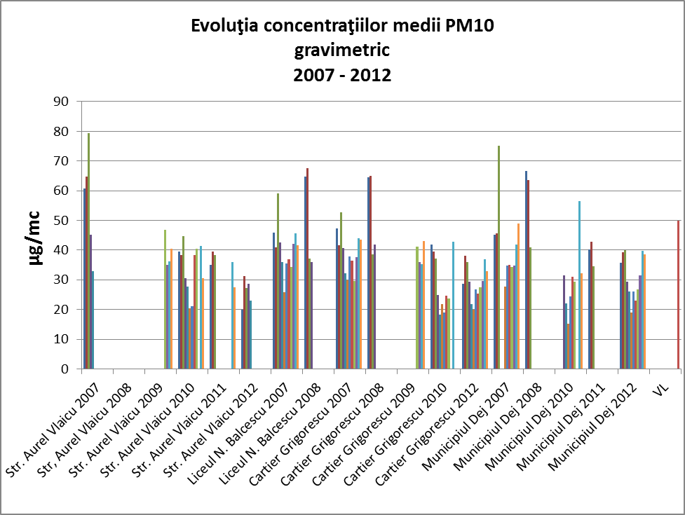

Fig. nr. 6. Evoluţia concentraţiilor medii lunare de PM₁₀ gravimetric,
judeţul Cluj, 2007 – 2012

Determinările gravimetrice de pulberi în suspensie PM₁₀ au pus în evidenţă, în anul 2012, valori cuprinse între: 19,10 µg/mc şi 39,97 µg/mc, comparatv cu anul 2011, când acestea au fost cuprinse între 27,373 µg/mc şi 42,856 µg/mc.
Tehnicile utilizate pentru evaluare au fost măsurătorile gravimetrice efectuate cu ajutorul staţiilor automate de monitorizare a calităţii aerului şi Inventarele de emisii, elaborate de către Agenţia pentru Protecţia Mediului Cluj, aferente anilor 2007-2012.

Originea poluării

Principalele surse de emisie responsabile de poluarea aerului ambiental sunt:
- traficul: emisii provenite de la combustibilul consumat de autovehicule şi resuspensia prafului stradal. In anul 2012, la nivelul judetului Cluj s-au estimat 260,66 t PM₁₀ provenite din transportul rutier. Aceste emisii s-au calculat conform metodologiei europene CORINAIR 2009.
- sursele de suprafaţă: sisteme/echipamente de încălzire rezidenţială cu gaz. O sursă importantă de poluare a aerului ambiental, în municipiul Cluj-Napoca, este Instalaţia Mare de Ardere, care în anul 2012 a funcţionat primele 3 luni ale anului, cu cazanul CAF. 8, nr. 1, cu puterea termică nominală 116,3 MW, fapt pentru care în anul 2012, în cadrul Instalaţiei Mari de Ardere (IMA) s-a consumat o cantitate mult mai mică de gaz metan 404.000 mc comparativ cu cea din anul 2011,
3 524 000 mc. Pentru încălzirea rezidenţială, Regia Autonomă de Termoficare a înregistrat următoarele consumuri de gaz metan în anul 2012: 32 573 618 mc comprativ cu anul 2011: 37 626 276 mc.
- sursele industriale (surse punctuale)
În anul 2012, la nivelul judetului Cluj, s-a emis o cantitate de 784,91 t PM₁₀ provenită din arderile în sursele staţionare de mică putere, într-o pondere de 68,75% din totalul emisiilor de PM₁₀ din judet.
Datorită aşezării municipiului Cluj-Napoca, aproximativ în zona centrală a judetului, nu au fost situaţii de importare a poluării din alte regiuni.

Analiza situaţiei

Cauzele care au condus la apariţia depăşirilor de PM₁₀ în municipiul Cluj-Napoca, au fost, în special, arderile gazului metan în surse staţionare de mică şi mare putere, transportul rutier, creşterea animalelor şi managementul dejecţiilor animaliere şi aplicarea pe carosabil a materialului antiderapant, în perioada de iarnă.

Transportul pe cale ferată

Acest transport se referă la transportul diesel pe calea ferată.
La nivelul judeţului Cluj, o sursă de poluare a aerului înconjurător o constituie Depourile de locomotive Cluj şi Dej.
În anul 2012 cantitatea totală de pulberi în suspensie PM₁₀ emisă de la Depoul de locomotive Cluj a fost de 4,132,363 tone, iar de la Depoul Dej s-au emis 12,223 tone, ca urmare a consumului de motorină de la locomotive. Aceste valori au fost calculate cu ajutorul factorilor de emisie prevăzuţi în metodologia europeană CORINAIR 2009.

Traficul aerian

În plan zonal, acesta este nesemnificativ.

3. IDENTIFICAREA ŞI VALIDAREA DEPĂŞIRILOR. IDENTIFICAREA SURSELOR

Identificarea depăşirilor valorilor limită şi/sau ale valorilor ţintă s-a efectuat de către responsabilul pentru validarea datelor în colaborare cu responsabilul staţiei de monitorizare.
Rezultatul analizelor pentru depistarea cauzelor depăşirilor au pus în evidenţă, în general, influenţa traficului şi a activităţilor de ardere a gazului metan în surse staţionare de mică şi mare putere.

Validarea depăşirilor

Agenţia pentru Protecţia Mediului Cluj administrează reţeaua formată din cele cinci staţii amplasate în municipiile Cluj-Napoca şi Dej şi efectuează şi asigurarea calităţii, conform precizărilor transmise de Ministerul Mediului şi Schimbărilor Climatice, în colaborare cu Agenţia Naţională pentru Protecţia Mediului.

4. MĂSURI ŞI RESPONSABILITĂŢI

Informarea autorităţilor responsabile

După evaluarea finală a datelor anuale, Agenţia pentru Protecţia Mediului Cluj informează obligatoriu atât Dispeceratul Ministerului Mediului şi Schimbărilor Climatice, Laboratorul Naţional de Referinţă pentru Calitatea Aerului din cadrul Agenţiei Naţionale pentru Protecţia Mediului, Garda Naţională de Mediu, Instituţia Prefectului Judeţului Cluj, Primăriile municipiilor Cluj-Napoca şi Dej, precum şi membrii Comisiei Tehnice, cu privire la depăşirea valorilor limită şi/sau a valorilor ţintă.

Identificarea sursei/surselor care au generat depăşirea/depăşirile

1. Staţia CJ1 - tip trafic - str. Aurel Vlaicu
- trafic intens
- instalaţii de ardere neindustriale

2. Staţia CJ2 – tip urban 1- Liceul teoretic Nicolae Bălcescu
- trafic intens
- construcţia unui parking suprateran din Piaţa Mihai Viteazu
- sistemele de încălzire ale locuinţelor, ale instituţiilor publice şi ale societăţilor comerciale din zonă.
- arderi în industria de prelucrare

3. Staţia CJ3 – tip suburban - cartier Grigorescu
- staţia e situată în preajma unei artere intens circulată
- platforma de parcare autobuze cartier Grigorescu
- instalaţii de ardere neindustriale

4. Staţia CJ4 – tip industrial - str. Dâmboviţei
- staţia e situată în apropierea unei zone industriale
- trafic intens

5. Staţia CJ5 – tip urban 2 – municipiul Dej
- trafic – starea necorespunzătoare a drumurilor
- arderi în industria de prelucrare
- procese de producţie
- alte surse mobile

5. INFORMAREA PUBLICULUI

Datele privind calitatea aerului, monitorizate de către Agenţia pentru Protecţia Mediului Cluj sunt prezentate publicului prin cele două panouri de informare: unul exterior amplasat în Piaţa Mihai Viteazu şi altul interior aflat în incinta Agenţiei pentru Protecţia Mediului Cluj.
Începând cu data de 1 august 2009, Agenţia pentru Protecţia Mediului Cluj, elaborează zilnic, buletine pentru informarea publicului cu privire la calitatea aerului în judeţul Cluj, care se bazează pe măsurătorile on-line (nefelometrice) realizate cu ajutorul staţiilor automate de monitorizare a calităţii aerului.
Evoluţia lunară a calităţii aerului este reprezentată prin indicii generali de calitate a aerului din reţeaua locală de monitorizare.
Indicii generali şi indicii specifici sunt reprezentaţi prin numere cuprinse între 1 şi 6, cărora le sunt asociate un cod de culori care caracterizează calitatea aerului în zona de reprezentativitate a staţiei de monitorizare a calităţii aerului, după cum urmează:
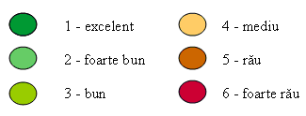

Buletinele întocmite zilnic şi evoluţia lunară privind calitatea aerului din judeţul Cluj pot fi consultate pe site-ul agenţiei: http://apmcj.anpm.ro
Evoluţia indicelui general de calitatea aerului, înregistrată în anul 2012, în urma determinărilor efectuate cu ajutorul staţiile automate de monitorizare a calităţii aerului, poate fi urmărită în figurile nr. 9, 10, 11 şi 12.

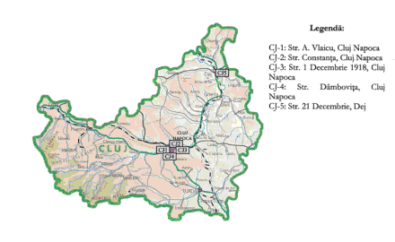
Fig. nr. 8. Amplasarea staţiilor de monitorizare în judeţul Cluj

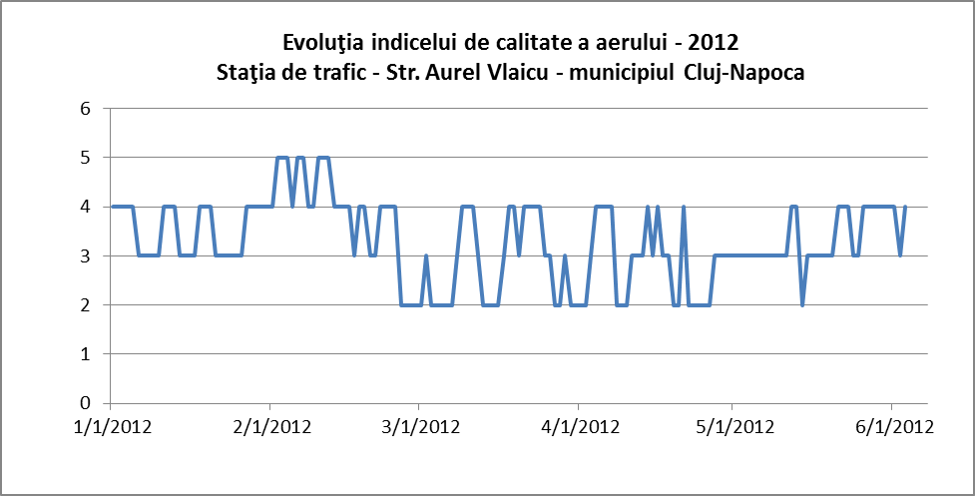

Fig. nr. 9. Evoluţia indicelui general de calitatea aerului- Staţia CJ1- trafic
Str. A. Vlaicu, Cluj-Napoca

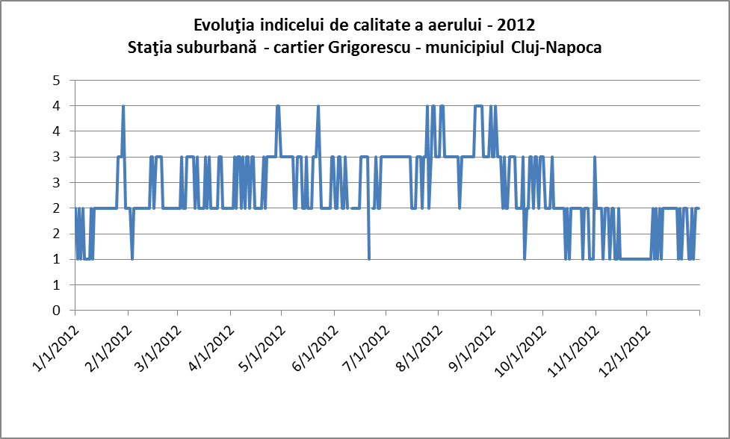

Fig. nr. 10. Evoluţia indicelui general de calitatea aerului- Staţia CJ1- trafic
Cartier Grigorescu, Cluj-Napoca

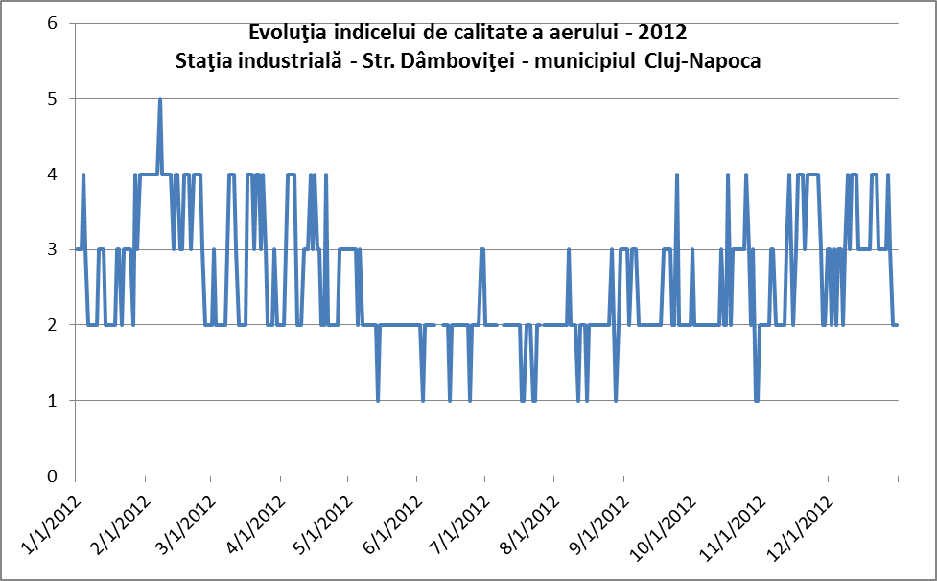

Fig. nr. 11. Evoluţia indicelui general de calitatea aerului Staţia CJ3 – industrială Str. Dâmboviţei, Cluj-Napoca

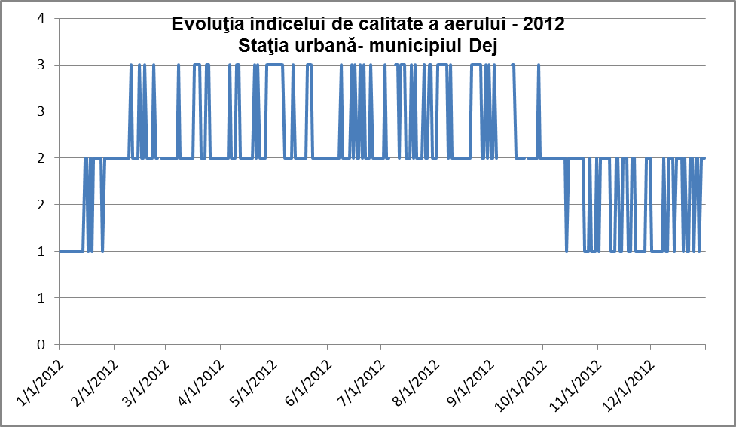

Fig. nr. 12. Evoluţia indicelui general de calitatea aerului,
Staţia CJ5 – urban – municipiul Dej

Caracterizarea indicatorilor monitorizaţi

Particulele din fracţia PM₁₀ (cu diametrul mai mic de 10 microni) sunt periculoase pentru sănătatea oamenilor, ele fiind particule inhalabile, care trec prin nas şi gât, iar particulele din fracţia PM_{2,5} (cu diametrul mai mic de 2,5 microni) pătrund în alveolele pulmonare şi provoacă inflamaţii şi intoxicări. Sunt afectate în special persoanele cu boli cardiovasculare şi respiratorii, copiii, vârstnicii şi astmaticii. Poluarea cu pulberi înrăutăţeşte simptomele astmului, respectiv provoacă tuse, dureri în piept şi dificultăţi respiratorii
Surse naturale pot fi reprezentate de eroziunea rocilor şi dispersia polenului.
Surse antropice sunt reprezentate de activitatea industrială, sistemul de încălzire a populaţiei, centralele termoelectrice.
Traficul rutier contribuie prin pulberile produse de pneurile maşinilor la oprirea acestora şi datorită arderilor incomplete.
Efecte asupra sănătăţii: în cazul pulberilor se datorează nu numai caracteristicilor fizico-chimice, dar şi dimensiunilor acestora. Cele cu diametru de la 5-10 (PM₁₀), dar şi cele cu diametrul cuprins între 2,5 şi 5 (PM_{2,5}) prezintă un risc mai mare de a pătrunde în alveolele pulmonare, provocând inflamaţii şi intoxicări.
În ceea ce priveşte oxizii de azot NO_{x,} la temperatura mediului ambiental sunt prezenţi în formă gazoasă. NO este incolor şi inodor. NO₂ are culoarea brun roşcat şi un miros puternic, înecăcios.
Surse naturale: au ca principală sursă de oxizi de azot - acţiunea bacteriilor la nivelul solului.
Surse antropice sunt reprezentate de încălzirea rezidenţială şi evacuările de gaze de eşapament de la motoarele vehiculelor în etapa de acceleraţie sau la viteze mari. NO produce o cantitate mai mare de NO₂ în procesul de combustie şi în prezenţa oxigenului liber.
Efecte asupra sănătăţii: oxizii de azot sunt un amestec de gaze cu efect iritant pentru mucoasă care afectează aparatul respirator şi diminuează capacitatea respiratorie (gradul de toxicitate al NO₂ este de 4 ori mai mare decât cel al NO).
Oxizii de azot contribuie la formarea ploilor acide şi favorizează acumularea nitraţilor la nivelul solului care pot provoca alterarea echilibrului ecologic ambiental.

Depăşiri ale valorilor limită cauzate de surse liniare

Pentru eliminarea cauzelor externe şi identificarea sursei de poluare, în cadrul procesului de validare a datelor au fost efectuate comparaţii cu evoluţiile concentraţiilor înregistrate la celelalte staţii automate de monitorizare a calităţii aerului. Un studiu efectuat a scos în evidenţă faptul că perioada în care traficul din imediata vecinătate a staţiilor este mai aglomerat se încadrează în intervalul orar 7,30 - 19. Deasemenea traficul este mai redus în zilele de sâmbătă şi duminică.
Datele meteo colectate de staţii au fost comparate şi coroborate cu datele obţinute de la Administratia Nationala de Meteorologie, urmărindu-se în special temperatura, viteza vântului, calmul atmosferic şi ceaţa.
Municipiul Cluj-Napoca este caracterizat de o umiditate crescută a aerului ceea ce împiedică, în general, difuzia şi deci diluarea, respectiv dispersia poluanţilor în aer, iar suspensiile constituie nuclei de condensare care favorizează apariţia ceţei.
Ceaţa este una din condiţiile meteorologice, frecvent întâlnite în municipiul Cluj-Napoca, ceea ce reduce capacitatea de difuzie, de dispersie a poluantilor din atmosferă. Conform datelor declarate de către Administraţia Naţională de Meteorologie, numărul de zile cu ceaţă, înregistrate la staţia meteorologică Cluj-Napoca, în anul 2012, a fost de 34 de zile.
Este specifică circulaţia zonală de V a vânturilor, la care se adaugă influenţa configuraţiei şi orientării principalelor forme de relief (culmi muntoase, dealuri de podiş, culoare de văi).
Umezeala relativă din judeţul Cluj are valori mai ridicate, comparativ cu alte regiuni ale ţării, datorită frecvenţei mai mari a maselor de aer umed din vest.
La Cluj-Napoca, cea mai mare frecvenţă anuală o au vânturile dinspre NV – cca 12,8% cu viteze medii de 4,3 m/s şi V - 10,4% cu viteze medii de 3,8 m/s. În perioada caldă sunt frecvente brizele în arealele montane, depresionare, în lungul unor culoare de văi.
Zona culoarului Somesului Mic este în general caracterizată ca fiind o zonă cu calm atmosferic sau viteze ale vântului foarte mici pe toată perioada unui an calendaristic.
Datorită valorilor mici ale vitezei vântului înregistrate în municipiul Cluj-Napoca, (mai mici de 1 m/s), se creează un calm atmosferic existent în zonă, care favorizează concentrarea agenţilor poluanţi în jurul zonei de emisie.

Depăşiri ale valorilor limită cauzate de surse fixe

Pentru analiza depăşirilor înregistrate la staţiile industriale şi de fond s-au folosit următoarele metode de analiză şi validare:
- analizarea listei principalelor surse de poluare a aerului din zona respectivă (agenţi economici, etc)
- inventarul emisiilor acestor surse (valoarea emisiilor totale, coşuri de dispersie existente, instalaţii de reţinere a poluanţilor);
- analiza datelor meteo, cu viteza şi direcţia predominantă a vântului pe perioada depăşirii valorii limită şi/sau a valorii ţintă;
- verificarea datelor de monitorizare a emisiilor pentru unităţile din zonă.
Ca urmare a finalizării lucrărilor de infrastructură din judeţul Cluj, a realizării centurilor de ocolire, s-a realizat o fluidizare a traficului dn municipiile Cluj-Napoca şi Dej. Deasemenea, s-a realizat decongestionarea traficului greu, care nu mai permite intrarea autovehiculelor grele marfă > 3.5 t prin centrele localităţilor.

6. CONCLUZII

În vederea îmbunătăţirii calităţii aerului şi a încadrării în concentraţiile maxime admisibile, autoritatea teritorială de mediu monitorizează, anual, stadiul realizării măsurilor propuse în Programul Integrat de Gestionare a Calităţii Aerului pentru aglomerarea Cluj-Napoca şi municipiul Dej, cu termenele şi costurile aferente. Cu această ocazie sunt reanalizate toate măsurile prevăzute în program şi se elaborează un raport anual al stadiului realizării măsurilor cuprinse în acesta, care se înaintează, spre aprobare, Consiliului Judeţean Cluj.
Urmare a realizării celor mai multe măsuri prevăzute în PIGCA, în anul 2013, s-a constat o reducere semnificativă a numărului de depăşiri înregistrate comparativ cu anul 2012.
Astfel, în anul 2013, pentru indicatorul PM₁₀ determinat gravimetric, s-au înregistrat depăşiri doar la staţia suburbană CJ3, situată în cartierul Grigorescu. Astfel, la această staţie s-au înregistrat 6 depăşiri, în timp ce la staţia urbană amplasată în municipiul Dej toate valorile concentraţiilor de PM_{10,} s-au situat sub valoarea limită de 50 µg/mc, conform legii 104/2011privind calitatea aerului înconjurător.
La staţia CJ3 – suburbană, amplasată în cartierul Grigorescu din municipiul Cluj-Napoca s-au înregistrat 2 depăşiri, în luna ianuarie, respectiv 4 depăşiri în luna decembrie 2013.
Se observă faptul că toate aceste depăşiri s-au înregistrat în perioada rece a anului. O problemă deosebită, a constituit-o prezenţa materialului antiderapant aplicat pe carosabil, deoarece, datoriă forţelor destul de mari care intervin la contactul anvelopelor de la autovehicule cu partea carosabilă, asociate cu duritatea redusă a unor particule minerale prezente în materialul antiderapant, se creează o dispersie în aer a particulelor PM₁₀ şi o resuspensie a prafului stradal, respectiv o creştere a concentraţiei de pulberi în suspensie.
În acest context, se recomandă utilizarea unui material antiderapant ecologic şi curăţarea carosabilului imediat ce vremea o permite, pentru a nu favoriza resuspensia acestuia în aerul înconjurător, la contactul cu roţile autovehiculelor.
Pentru a respecta angajamentele luate de România privind calitatea aerului înconjurător este important ca fiecare dintre noi să conştientizăm importanţa acestor lucruri şi să contribuim la efortul comun de îmbunătăţire a calităţii aerului şi de asigurare a unei stări bune de sănătate a populaţiei.

Stadiul realizării măsurilor prevăzute în Programul Integrat de Gestionare a Calităţii Aerului
pentru aglomerarea Cluj-Napoca şi municipiul Dej

Măsura |  | Responsabil |  |  |  |  | Termen de realizare |  |  |  |  |  | Stadiul realizării măsurii la 31.12.2013 |  |  |  |  | Estimare costuri/ Surse de finanţare | Observaţii
1. Reabilitarea şi modernizarea infrastructurii
a. Realizarea centurii de ocolire a municipiului Cluj-Napoca pe relaţia Vâlcele – Gheorgheni – Dezmir-supratraversare cale ferată Cluj-Napoca - Apahida. |  | Consiliul Judeţean Cluj  / Compania Naţională de Administrare a Autostrăzilor şi Drmurilor Naţionale din România |  |  |  |  | 31.12.2013 |  |  |  |  |  | 100% realizat |  |  |  |  |  | Măsură realizată complet în noiembrie 2013
b. Realizarea variantei de ocolire a municipiului Cluj- Napoca în zona de N-E – prelungirea Bulevardului Muncii până la DN 1 “C” (Autostrada urbană de N) |  | Consiliul Judeţean Cluj  / Compania Naţională de Administrare a Autostrăzilor şi Drmurilor Naţionale din România |  |  |  |  | 31.12.2012 |  |  |  |  |  | 100% realizat
c. Descongestionarea traficului rutier în polii economici ai regiunii N-V –finalizarea autostrazii Transilvania pe tronsonul Gilau-Turda |  | Compania Naţională de Administrare a Autostrăzilor şi Drumurilor Naţionale din România |  |  |  |  | 31.12.2009 |  |  |  |  |  | 100% realizat
d. Repararea strazilor din municipiul Cluj-Napoca (pe cat posibil pe timp de noapte). |  | Primăria şi Consiliul Local Cluj-Napoca |  |  |  |  | anual |  |  |  |  |  | 100% realizat |  |  |  |  | Sursa de finantare: buget local | S-au executat lucrări de întreţinere şi reparaţii străzi, alei, trotuare, platforme, parcări, platforme parcări, platforme curţi şcoli şi grădiniţe şi lucrări plombări acolo unde era necesar pe tot parcursul anului 2013.
e. Realizarea centurii de ocolire a municipiului Dej – partea estică a oraşului – lunca Someş e. Realizarea centurii de ocolire a municipiului Dej – partea estică a oraşului – lunca Someş |  | Ministerul Transporturilor |  |  |  |  |  |  |  |  |  |  | În evaluare din punct de vedere financiar.  0% realizat |  |  |  |  | Conform studiului de fezabilitate | Realizarea măsurii intră în atribuţia Ministerului de Transporturi.  Măsura se încadrează pe locul 4, la nivel naţional, în ordinea priorităţilor, în vederea realizării acestui proiect.
f. Lucrari de modernizare a infrastructurii municipiilor Cluj-Napoca şi Dej, conform celor două pozitii de mai jos: |  | Primăria şi Consiliul Local Cluj-Napoca Primăria Dej |  |  |  |  | anual |  |  |  |  |  | 100% realizat |  |  |  |  | Valoare aproximativă  60.156.000 lei Cluj-Napoca  2.238.368 lei - Dej
f1. Strazi modernizate in municipiul Cluj-Napoca– finalizate din cele 100 de strazi: |  | Primăria şi Consiliul Local Cluj-Napoca |  |  |  |  | 31.12.2011 |  |  |  |  |  | 100% realizat
f.2. Modernizare strazi conf. HCL 5/2004 pentru 19 obiective:  Observaţie:  17 strazi sunt finalizate  2 strazi – se vor demara in acest an (2010) str. Oasului, str. Trifoiului |  | Primăria şi Consiliul Local Cluj-Napoca |  |  |  |  | 31.12.2010 |  |  |  |  |  | 100% realizat |  |  |  |  | 11.000.000 lei
g. Extinderea zonelor pietonale din centrul istoric al municipiului Cluj-Napoca (pentru început străzile Mihail Kogălniceanu, Herman Oberth, Baba Novac până la intersecţia cu B-dul Eroilor, Ion I.C. Brătianu, Potaissa, I.M.Klein, I. Maniu, Bolyai, Andrei Saguna etc.) |  | Primăria şi Consiliul Local Cluj-Napoca |  |  |  |  | 31.12.2012 |  |  |  |  |  | 100% realizat |  |  |  |  | Sursa de finantare: buget local si credite
h. Instituirea unui „Ring” (inel de străzi cuprinzând str. Avram Iancu, Republicii, Petru Maior, Cuza Vodă, G. Bariţiu, etc.) pentru ocolirea centrului istoric al municipiului de către toate mijloacele de transport |  | Primăria şi Consiliul Local Cluj-Napoca |  |  |  |  | 31.12.2012 |  |  |  |  |  | 100% realizat
2. Incurajarea utilizarii transportului in comun
a. Interzicerea staţionării vehiculelor individuale pe prima bandă de circulaţie a străzilor principale şi dedicarea acesteia (pe arterele de circulaţie cu minim 2 benzi pe sens) transportului în comun. Aceasta bandă va fi utilizată de asemenea pentru a deschide drumul vehiculelor de salvare, poliţie, pompieri, salubritate, inclusiv taxiuri |  | Autorităţile publice locale şi Inspectoratul Judeţean de Poliţie Cluj |  |  |  |  | anual |  |  |  |  |  | 100% realizat
b. Finalizarea unui sistem integrat de bilete pentru transportul in comun |  | Primăria şi Consiliul Local Cluj-Napoca |  |  |  |  | ianuarie 2014 |  |  |  |  |  | In curs de implementare a proiectului european pentru sistemul de ticketing, o investitie extrem de importanta care va influenta in mod pozitiv serviciile de transport in comun. Acest proiect cuprinde si modernizarea statiilor existente. |  |  |  |  | Nu necesita cheltuieli mari
3. Mărirea suprafetelor de spatiu verde şi întreţinerea corespunzătoare a acestora
a. Asigurarea suprafeţei de spaţiu verde, conform legislaţiei în vigoare şi distribuirea echilibrată a acesteia în municipiul Cluj-Napoca si municipiul Dej |  | Autorităţile publice locale |  |  |  | 31.12.2013 |  |  |  |  |  | 98,8% realizat
b. Amenajarea de spaţiu verde conform Regulamentului de urbanism a municipiului Cluj-Napoca, la realizarea oricărei construcţii noi prin realizarea următoarelor obiective: |  | Primărie, APM Cluj, Garda de Mediu |  |  |  | anual |  |  |  |  |  | 100% realizat |  |  |  |  | Nu necesită cheltuieli mari
b1. Reabilitare si amenajare de noi zone verzi |  | Primăria şi Consiliul Local Cluj-Napoca |  |  |  | anual |  |  |  |  |  | 100% realizat |  |  |  |  | 337.950 lei
b2. Revigorarea Parcului Central al municipiilor Cluj- Napoca şi Dej |  | Primăria municipiilor Cluj Napoca şi Dej |  | 31.12.2012 |  |  |  | 100% realizat – mun. Cluj-Napoca  100% realizat– mun. Dej |  |  |  |  |  |  | Valoarea proiectului:  40.054.575,96 lei pentru Parcul Central Cluj-Napoca  Surse de finantare:  buget local 2% si fonduri nerambusabile
b3. Amenajare parcuri in municipiul Cluj-Napoca (Parc Cetatuia) |  | Primăria şi Consiliul Local Cluj-Napoca |  | Nu există un termen stabilit |  |  |  | 10% |  |  |  |  |  |  | 1.500.000 lei
b4. Amenajare, reabilitare Parc HOIA |  | Primăria şi Consiliul Local Cluj-Napoca |  | Nu există un termen stabilit |  |  |  | 0% |  |  |  |  |  |  |  |  |  |  | In urma litigiului, proprietatea terenului este a Consiliului Judetean, astfel s-a renunţat la proiect.
b5. Reabilitare Parc MICRO II Gheorghieni |  | Primăria şi Consiliul Local Cluj-Napoca |  | 31.12.2012 |  |  |  | 100% realizat |  |  |  |  |  |  | 150.000 lei -  proiectare |  |  |  | Reabilitarea s-a realizat prin efectuarea unor lucrări de modernizare
b.6. Reamenajarea P-ţei Mihai Viteazu şi extinderea spaţiului verde din cadrul acesteia |  | Primăria şi Consiliul Local Cluj-Napoca |  | Nu există un termen stabilit |  |  |  | 5% |  |  |  |  |  |  |  |  |  |  | Proiectul este în dezbatere publică.
c. Plantarea de arbori pe aliniamente stradale şi în perdele de protecţie (realizare de zone tampon între zonele industriale şi zonele rezidenţiale) în municipiul Cluj-Napoca şi municipiul Dej |  | Primăriile municipiului Cluj-Napoca si Dej |  | anual |  |  |  | 100% realizat |  |  |  |  |  |  | 210 000 EURO
d. Reamenajarea unor zone verzi prin plantări de arbuşti şi gard viu în municipiile Cluj-Napoca si Dej |  | Primăriile municipiului Cluj- Napoca si Dej |  |  |  |  |  | 100% realizat – municipiul Cluj-Napoca  100% realizat – municipiul Dej |  |  |  |  |  |  | 140 000 EURO
4. Promovarea unui transport în comun de o calitate înaltă şi nepoluantă urmărindu-se:
a. Program de înnoire a parcului auto (autobuze, troleibuze, tramvaie) |  | RATUC  Autorităţi publice locale |  |  | 31.12.2014 |  |  |  | 75% realizat |  |  |  |  |  |  | 347 200 000 lei
5. Asigurarea necesarului de locuri de parcare prin:
a. Amenajarea unor parkinguri supra şi subterane intraurbane |  | Primăria municipiului Cluj-Napoca şi Dej |  |  | Cluj-Napoca: 31.12.2012  Dej: 1.07.2014 |  |  |  | Cluj-Napoca:  - Parkingul Băişoara-100% realizat  - Parkingul Mehedinţi 58A – 100% realizat  - Parkingul Fabricii 4 – 310 locuri 100% realizat  - Parkingul Negoiu în lucru  Dej: 50% realizat |  |  |  |  |  |  | 19.650.000 lei (aferentă municipiului Cluj-Napoca)  Anul 2013-Dej 10.121.000  lei |  |  | Pentru municipiul Dej: Măsură în curs de realizare. Finalizarea măsurii este propusă a fi realizată până în 1.07.2014.
b. Măsuri de stimulare a operatorilor economici care administrează complexuri comerciale cu parcare poprie de mare capacitate pentru acceptarea parcării maşinilor riveranilor între orele 22-08 |  | Autorităţile publice locale |  |  | anual |  |  |  | 100% realizat |  |  |  |  |  |  | Nu necesita cheltuieli mari
c.Crearea de locuri de parcare cu plata diferentiata in functie de locatia parcarii si intervalul orar |  | Autorităţile publice locale |  |  | anual |  |  |  | 100% realizat |  |  |  |  |  |  | Nu necesita cheltuieli mari
6. Crearea de facilităţi pentru deplasarea cu bicicleta prin:
a. Extinderea şi conectarea căilor de rulare a bicicletelor |  | Autorităţile publice locale |  |  | 31.12.2014 |  |  |  |  |  | 62% realizat |  |  |  |  | Cheltuieli medii |  |  | Măsură în curs de realizare. Finalizarea măsurii este propusă a fi realizată la finele anului 2014.
b. Stimularea persoanelor juridice pentru amenajarea de parcaje pentru biciclete |  | Autorităţile publice locale împreună cu operatorii economici |  |  | 31.12.2014 |  |  |  |  |  | 62% realizat |  |  |  |  | Cheltuieli medii spre mari |  |  | Programul este in curs de derulare.  Măsură în curs de realizare. Finalizarea măsurii este propusă a fi realizată la finele anului 2014.
c. Organizarea unui sistem public pentru inchirierea bicicletelor |  | Autorităţile publice locale |  |  | 31.12.2014 |  |  |  |  |  | 62% realizat |  |  |  |  | Cheltuieli medii  Valoarea proiectului  Retea de statii self- service de inchiriere de biciclete este de 17.646.598,87 lei  Sursa de finantare buget local, fonduri europene si fonduri guvernamentale |  |  | Programul este in curs de derulare.  Măsură în curs de realizare. Finalizarea măsurii este propusă a fi realizată la finele anului 2014.
d. Asigurarea unei lăţimi minime a trotuarelor, care să nu fie afectată de parcarea vehiculelor sau extinderea construcţiilor, astfel încât să asigure deplasarea în condiţii de siguranţă a pietonilor şi bicicliştilor |  | .Autorităţile publice locale |  |  |  |  |  |  |  |  | 100% realizat |  |  |  |  | Cheltuieli mari
e. Instituirea limitei de viteza de 30 km/h în jurul şcolilor, a grădiniţelor, pe strazile ce au un caracter rezidential (ex: alei auto în cartiere, strazi înguste, fara trotuare, strazi ce sunt incluse în trasee deja aprobate pentru circulatia bicicletelor ori pe care sunt amenajate piste pentru biciclisti etc), şi montarea de indicatoare rutiere cu semnificatie similara, gen "Zona rezidentiala", "Copii", "Pista pentru biciclete si ciclomotoare" etc, pentru îmbunătăţirea siguranţei de transport |  | Poliţia rutieră |  |  |  |  |  |  |  |  | 100% realizat |  |  |  |  | Nu necesită cheltuieli mari
8. Vehicule scoase din uz:
a. Oferirea de facilităţi pentru cei care doresc casarea autovehiculelor vechi | Autorităţile publice locale |  | permanent
b. Obligativitatea agenţilor economici de a curăţa roţile autovehiculelor la ieşirea de pe şantier | Autorităţile publice locale  GNM |  | permanent
c. Restricţionarea traficului în funcţie de nivelul de poluare prin luarea de măsuri tehnice precum introducerea rovignetelor pentru autovehiculele mai mari de 3,5 t care intră în centrul municipiului Cluj-Napoca, prin montare indicatoare de limitare de viteză, prin creearea de sensuri unice şi sensuri giratorii | Primăria municipiului Cluj-Napoca, RAR Cluj |  | permanent |  |  |  |  |  |  | 100% realizat |  |  |  | Nu necesită cheltuieli mari |  |  |  |  | .
d. Masuri de inchidere/restrictionare trafic pe timp limitat in anumite zone in conditiile inregistrarii unor valori ridicate ale indicatorului PM₁₀, coroborate cu conditiile meteo | Primăria municipiului Cluj-Napoca, IPJ, GNM |  | În anumite situaţii de depăşire a VL |  |  |  |  |  |  |  |  |  |  | Nu necesită cheltuieli mari

- Măsuri în cazul depăşirilor valorilor limită pentru indicatorii PM_{10,} NO₂, datorate surselor fixe (surse industriale)
Măsura | Responsabil | Termen de realizare | Stadiul realizării măsurii la 31.12.2013 | Estimare costuri/ Surse de finanţare | Observaţii
a) Respectarea şi verificarea îndeplinirii măsurilor prevăzute în planurile de actiune şi a normelor BAT, de către agenţii economici ce deţin instalaţii IPPC, din judetul Cluj | APM Cluj, Garda de Mediu,  agenţii economici | anual | 100% realizat
b. Respectarea zonelor de protecţie sanitară între zonele de locuit ale oraşului şi obiectivele producţie industrială | DSP Cluj | anual | 100% realizat

- Măsuri în cazul depăşirilor valorilor limită pentru indicatorul NO₂ şi PM₁₀, datorate surselor de suprafaţă (gospodării şi industrie mică)
Măsura | Responsabil | Termen de realizare | Stadiul realizării măsurii la 31.12.2013 | Estimare costuri/ Surse de finanţare | Observaţii
a. Modernizarea centralelor termice de cartier din municipiul Cluj-Napoca prin atingerea următoarelor obiective: | Autorităţile publice locale | Cluj-Napoca: 2012-2015 |  | 10 mil euro
a.1. Reabilitarea blocurilor | Primăria municipiului Cluj-Napoca  Dej | Cluj-Napoca: 2012-2015 | Cluj-Napoca:  S-a realizat proiectarea 100%  Dej: 100% | Cluj-Napoca:  83 857,62 lei din fonduri europene | În municipiul Cluj-Napoca se vor reabilita 44 blocuri, în cadrul Proiectului din fonduri europene “Cresterea eficienţei energetice la blocurile de locuinţe din municipiul Cluj-Napoca”, din care s-a demarat procedura de obţinere a avizelor pentru 9 blocuri.  În municipiul Dej s-au reabilitat 13 blocuri fără certificate energetice
a.2. Reabilitare termica cladiri multietajate | Primăria Municipiului Cluj-Napoca | 31.12.2012 | 100% realizat | 38.650.000 lei

- Alte măsuri
Măsura | Responsabil | Termen de realizare | Stadiul realizării măsurii la 31.12.2013 | Estimare costuri/ Surse de finanţare | Observaţii
a) Introducerea etapizată de către firmele de salubritate a mijloacelor mecanizate de salubrizare a strazilor | Operatorii de salubrizare | anual | 100% realizat | 2 291000 EURO
b) Controlul respectării prevederilor  autorizaţiilor de construire, a acordurilor de mediu, a altor avize de specialitate în vederea finalizării obiectivelor de investitii | Autorităţile publice locale, GNM | anual | 100% realizat | Nu necesită cheltuieli mari
c) Controlul modului în care se  organizează santierele de constructii (în special a utilajelor care folosesc căile de acces) în vederea respectarii prevederilor legislatiei de mediu şi a condiţiilor stipulate în actele de reglementare. | Autorităţile publice locale, GNM, agenţii economici | anual | 100% realizat | Nu necesită cheltuieli mari | .
d) Respectarea limitei maxime de timp pentru executarea unei lucrări edilitare, în special a lucrărilor de reparaţii ale drumurilor publice | Autorităţile publice locale,  agenţii economici | permanent | 100% realizat | Nu necesită cheltuieli mari
e) Redistribuirea polilor de atracţie  urbană prin respectarea HG 1454/2004 privind amplasarea hipermarket-urilor către periferia oraşului | Autorităţile publice locale,  agenţii economici | permanent | 100% realizat | Nu necesită cheltuieli mari
f) Promovarea educaţiei ecologice  în instituţiile de învăţământ şi în rândul operatorilor economici în vederea reducerii poluării aerului | APM Cluj | permanent | 100% realizat
g)Promovarea acţiunilor de voluntariat, în cadru organizat, în activităţi care vizează îmbunătăţirea stării factorilor de mediu | APM Cluj | permanent | 100% realizat
h) Promovarea în mass-media a acţiunilor, constatărilor, rezultatelor, dezbaterilor, în scopul formării unei culturi a respectului faţă de mediu | APM Cluj | permanent

Şef serviciu Monitorizare şi Laboratoare,
Dr. ing. Liana Mureşan
Întocmit,
Dr. chim. Dana Muntean

